KEMIJA, 2. LETNIK

Energijski viri:
omogočajo obstoj človeka

  - KONVENCIONALNI: nafta, zemeljski plin,
  - ALTERNATIVNI: sonce veter voda…
  - OBNOVLJIVI: les, voda, veter, sonce
  - NEOBNOVLJIVI: nafta, uran, premog, zemeljski plini, radioaktivne snovi DOSTI ŠKODE!
Izpušni plini, smog, CO2, SO2, NO2, kisel dež, topla greda, atmosfera se spremeni, preveč plinov, ostanek sončne energije, se ne odbije, nastaja globalno segrevanje, sprememba temperature (višja) -> intenzivni vremenski pojavi, taljenje ledu!

PREPIŠI OD MAJE!!!

Energija pri kemijski reakciji:
- zakon termodinamike: Energija ne more nastati iz 0 in se ne more izničiti!
Lahko se pretvarja iz ene oblike v drugo (kinetična, potencialna, notranja (t) ) E je shranjena tudi v kemijskih vezeh, ko se tvori kem. vez se E sprošča. Stanje v obliki molekule je ugodnejše kot stanje v obliki atomov. Da se vez razcepi moramo dovajat energijo.

- EKSOTERMNE kem reakcije:
2H₂0 + 0₂ 2H₂0 vsa E je uskladiščena v reaktantih.
Reaktanti produkti R P+E

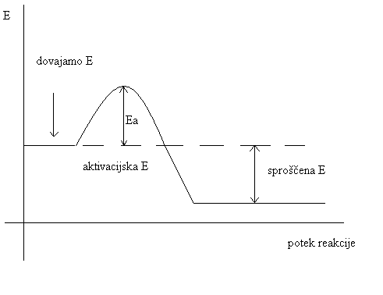
Energija se sprosti v obliki svetlobe, toplote,…sprošča se na račun uskladiščene E (v vezeh)
- ENDOTERMNE kem reakcije:
N2 + O2 2NO primer: ko udari strela (med dušikom in kisikom)
Reaktanti produkti (v produktu je uskladiščene več E kot ve reaktantu)
R+E P E moramo stalno dovajati
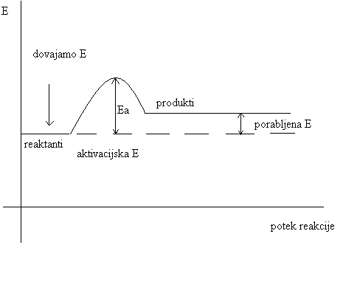

Entalpija kem reakcije: ΔH
Standardni pogoji: T= 25°C, P= 101,3 kPa
Če želimo reakcije primerjati med seboj, moramo reakcijo začeti in končati pri standardnih pogojih. Med reakcijo pa merimo E spremembe (tlak mora biti stalen, ne pa tudi standarden).
Če sta oba pogoja izpolnjena, lahko pojme Energija kem. reakcij zamenjamo z Entalpijo kem. reakcij.
DEFINICIJA ENTALPIJE: entalpija je E, ki se sprosti ali porabi, če kem reakcija poteka pri stalnem tlaku.
- ΔH = če se E sprošča
+ΔH = če se E porablja

- Standardna (°) tvorbena (t) Entalpija:
ΔH°_{t} = toplota, ki se je sprostila ali porabila pri nastanku enega mola spojine iz kemijskih elementov.
- Standardna (°) reakcijska (r) Entalpija:
ΔH°_{r} = toplota, ki se je sprostila ali porabila pri tvorbi 1mol spojine iz drugih spojin.
Uporabimo enačbo:
Q= m⋅c⋅ΔT
Q = toplota (J, kJ)
m = masa (g, kg)
c = specifična toplota (toplota, ki jo porabimo za segrevanje 1kg snovi za 1K; kJ/kgK)
ΔT = sprememba temperature (K!!!)

1) kolikšno maso vode lahko segrejemo od tališča do vrelišča brez spremembe agregatnega stanja, če imamo na voljo 44,3kJ energije?!
H₂O
ΔT = 100K
Q = 44,3kJ
c = 4,19 kJ/kgK
m = ?

Q = mcΔT
m = Q = 44,3 = 0,443kg
cΔT 4,19*100

Entalpija pri kemijski reakciji
Toploto, ki se pri kemijski reakciji sprosti ali porabi izračunamo tako, da njeno rakcijsko/tvorbeno entalpijo množimo z množino snovi:

Q = n ⋅ ΔH°_{t} n = m
Q = n ⋅ ΔH°_{r} M

1) HI
Q = 120kJ
ΔH°t = 26,5kJ/mol
m = ?

n = Q = 120kJ/mol = 4,53mol
ΔH°t 26,5kJ
m = Mn = 4,53mol * 128 = 579,84g

2) CO 2C + O₂ = 2CO
V = 3l Q = n*ΔH°t
Q = 21kJ PV = nRT
P = 150 kPa
T = 10°C = 283K 150kPa*3l = n * 8,31 *283K; n = 0,19mol
ΔH°t = ? ΔH°t = Q = 21kJ = 110,5kJ/mol
n 0,19mol
Računanje ΔH°r iz znanih ΔH°t:
- poznati moramo ΔH°t za reaktante + produkte
- zapišemo in uredimo enačbo kemijske reakcije
- FORMULA:
ΔH°r = ∑(n – produkti + ΔH°t produkti) - ∑(n – reaktanti + ΔH°t – reaktanti)
ΔH°t kemijskih elementov = 0!!!
1) ΔH°t (SO₂) = -297kJ/mol
ΔH°t (H₂S) = -21kJ/mol
ΔH°t (H₂O) = -242kJ/mol
ΔH°t (S) = 0kJ/mol
SO₂ + 2H₂S 3S + 2H₂0
Reaktanti Produkti
ΔH°r = [2(-242)] – [-297 + 2(-21)]
ΔH°r = [-484] – [339] = -145

Računanje ΔH°r iz znanih povprečnih entalpij vezi:
Definicija: povprečna entalpija vezi je E ki je potrebna za prekinitev neke kemijske vezi.
STRUKTURNE FORMULE (struktura molekule):

1) ΔH(H-H) = 436kJ/mol H-H + F-F 2H-F -> vezi se tvorijo, -ΔH
ΔH(F-F) = 159kJ/mol vezi se
ΔH(H-F) = 565kJ/mol porabljajo +ΔH
ΔH°r = ?

ΔH°r= 1mol * 436kJ/mol + 1mol * 159kJ/mol + 2( - 565kJ/mol) = -535kJ

Hitrost kemijske reakcije:
V kolikšnem času nastane iz reaktanta produkt

v=ΔX sprememba koncentracije
t

REAKTANT:
na začetku ima reaktant največjo koncentracijo, na koncu pade na 0.
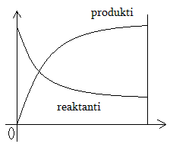PRODUKT: najprej ima koncentracijo 0, nato se zvišuje do maximalne koncentracije. Na začetku reakcija poteka hitro, nato vedno bolj počasi, do v=0. vendar do tega pride šele, ko začne reakcija potekat. (glej str. 2)

Energijske spremembe pri raztapljanju ionskih kristalov:
proces poteka samo na površini kristala

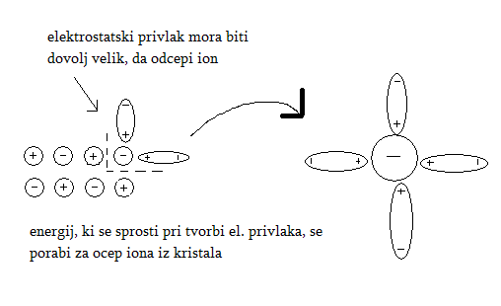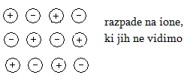

Mrežna entalpija: energija, ki je potrebna za odcep iona iz kristala.
Hidratacijska entalpija: energija, ki se sprosti ob tvorbi orientacijskih vezi med vodo in ionom iz kristala.

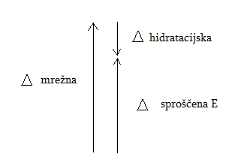Energijske spremembe pri raztapljanju:
    - ni energijske spremembe (NaCl); toliko kot se sprosti (pri vezeh) se porabi za odcep kristala. (če ni spremembe temperature)
Mrežna = Hidratacijska

    - energija se sprošča (NaOH; KOH);
Hidratacijska > Mrežna (pri dvigu temperature)
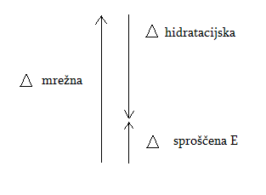
    - energija se porablja (NH₄NO₃); temperatura se pomanjša, porablja se energija iz okolja
Mrežna > Hidratacijska
Kinetična teorija:
Za vsako kemijsko reakcijo je potreben trk delcev.
Delci s kemično energijo trčijo ta E. se porabi za prekinitev kem. vezi.
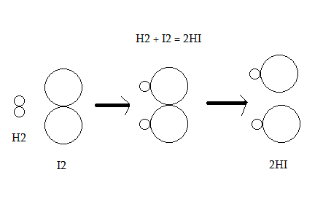

Uspešen trk: trk kjer pride do sprememb v kemijskih vezeh.
Najnižja energija, ki je potrebna za uspešen trk je aktivacijska energija.

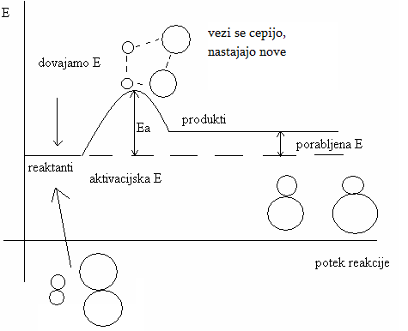

Vpliv hitrosti na kemijsko reakcijo:

+) koncentracija:
Večja kot je koncentracija, hitrejša je reakcija (0,2mol/l 0,3mol/l 0,4mol/l 10min, 4min)

+) temperatura:
Višja kot je temperatura, krajši je čas reakcije (50°C 16 min; 60°C 4min; 70°C 2min)

+) katalizator:
Brez katalizatorja poteka reakcija počasneje (ali pa sploh ne poteče)

+) površina:
Večja površina hitrejša reakcija (ker poteka reakcija samo na površini) kreda

Razlaga vplivov na hitrost kem reak. S kinetično teorijo:
Uspešen/neuspešen trk,
Aktivacijska energija
*) delci, ki so segreti na določeno T se gibljejo z določeno hitrostjo. Če T povečamo, se bo hitrost gibanja povečala. Trkov bo več, torej jih bo več tudi uspešnih.
Temperatura: | 100K | 10% uspešnih trkov | 10 uspešnih trkov
 | 200K | 20% uspešnih trkov | 20 uspešnih trkov
Koncentracija: | 100 delcev | 10% uspešnih trkov | 10 uspešnih trkov
 | 200 delcev | 10% uspešnih trkov | 20 uspešnih trkov
Katalizatorji: pospešujejo kemijske reakcije, spremenijo mehanizem kemijske reakcije, poteče na drugačen način. Poteka preko vmesnega stanja, ki ima nižjo aktivacijsko E. (encimi, pri razgradnji hrane…)
Površina: večja kot je površina, večja je hitrost. Več delcev je izpostavljenih trkom. (več kot je trkov, več jih je uspešnih.)
_________________________________________________________________________

Kemijsko ravnotežje:
- enosmerne kem. r.
Zn + 2HCl ZnCl₂ + H₂
V obratni smeri reakcija ni možna; od reaktanta do produkta

- ravnotežne kem. r.
CaCO₃ + 2CO₂ + H₂O ↔ Ca(HCO₃)₂
Sprememba pogojev potekajo v obeh smereh od reaktanta do produkta in obratno. Nikoli ne potečejo do konca. Vzpostavi se ravnotežje v katerem so prisotni tako reaktanti kot produkti. Zanj je značilno da je navzven hitrost kem. r. enaka 0 (mi 0 ne opazimo). Druga značilnost je, da se tam nahajajo tako reaktanti kot produkti.

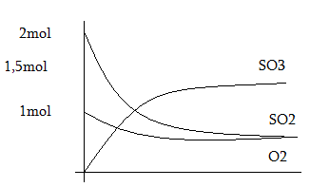2SO₂ + 0₂ ↔ 2SO₃
na začetku so koncentracije maximalne, koncentracija reaktanta se zmanjšuje, produkta pa povečuje. Reaktanti se nikoli ne porabijo do konca, produkti pa nikoli ne dosežejo max. Koncentracije (primer: 2mol) se vzpostavi ravnotežje, ker hitrost prej pade na 0.

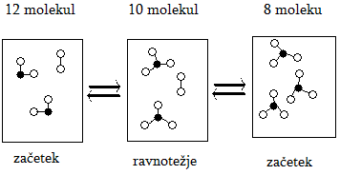
Je dinamično ravnotežje tudi ko se ravnotežje vzpostavi, reakcije potekajo (toliko kor nastane produktov jih tudi razpade)

HOMOGENO RAVNOTEŽJE:
Reaktanti in produkti so v enakem agr. stanju (plini)
HETEROGENO RAVNOTEŽJE:
Reaktant in produkt sta v različnih agregatnih stanjih.
Računamo s pomočjo tabel:

- fosforjev pentaklorid pri povišani T razpada na fosforjev triklorid in klor. Na začetku smo imeli 5 mol pentaklorida, ko se je vzpostavilo ravnotežje pa je bila njegova množina še 1,5mol. Koliko mol klora in koliko mol triklorida je nastalo?!
PCl₅ PCl₃ + Cl₂
1 mol 1mol 1mol
5-1,5mol = 3,5 mol
1:3,5=1:3,5
 | začetek | Ravnotežje
PCl₅ | 5mol | 1,5mol
PCl₃ | 0mol | 3,5mol
Cl₂ | 0mol | 3,5mol

ZAKON O VPLIVU KONCENTRACIJ:
Pri nespremenjeni T in P je v kem. ravnotežju koncentracija reaktantov in produktov stalna. Stalno je tudi razmerje med R in P. to razmerje med koncentracijo med R in P nam izraža K – konstanta ravnotežja.
K so za reakcije znane najdemo jih v priročnikih, z njihovo pomočjo uzračunamo ravnotežno koncentracijo.
H₂ + Br₂ 2HBr
Reaktanti produkt

K= produkti/ reaktanti
K= [Br]²
[H₂]*[Br₂]

PRINTAJ OD TLE NAPREJ!
RAVNOTEŽJA V RAZTOPINAH ELEKTROLITOV:

Koncentracija raztopin:
w = m² γ = m² c = n2
m V V

Elektroliti: snovi ki v vodni raztopini prevajajo električni tok. Vodne raztopina: soli, baze, kisline. Ni intenzivnih kemičnih reakcij, ampak so ioni v ravnotežju.

Samo v 3 primerih pride do kemične reakcije:
- nastanek slabotopne snovi (obarina)
- nastanek slabo dislocirane snovi (se nahaja v obliki molekul)
- nastanek plinaste reakcije ( plin izhaja z mehurčki iz raztopine, razlog zakaj poteče: - -- produkti se iz ravnotežja odstranjujejo,
- zmanjšana koncentracija produktov, ravnotežje se pomika proti produktom

- zelo pomembno da pišemo agregatno stanje

- reakcija med kislinami in bazami = soli
HCl = klorovodikova k.
HBr= bromovodikova k.
H₂S= žveplovodikova k.
NaOH= natrijev hidroksid
KOH= kalijev hidroksid
Ca(OH₂) = kalcijev dihidroksid
NH₃ = amoniak

- pri ionskih reakcijah nastajajo CO2, NH3, H2S (vodikov sulfid), HCN (vodikov cianid). Samo če so tej plini reakcije potečejo.

CO2 reagira vedno, kadar karbonat reagira s kislino

NH3 nastane kadar amonijeva sol reagira z bazo

H2S nastane takrat, kadar sulfidi reagirajo s kislino

Nastanek vodikovega cianida = ko cianidi pridejo v stik s kislino se pretvorijo v HCN (izjemno strupen plin)

Brönstednova teorija kislin in baz:
Ni omejena na vodne raztopine, kisline, ki odcepljajo ione ali protone ali baze ki sprejemajo ione ali protone (VODIKOVE)
Reakcija oddajanja in sprejemanja H vedno v paru = PROTOLITSKA REAKCIJA
ČE KISLINA ODDA MORA NEKDO SPREJET!
Voda je amfotermna snov (reagira lahko kot kislina ali baza, odvisno s čim reagira)

Oksonijev ion: so ga uspeli dokazat

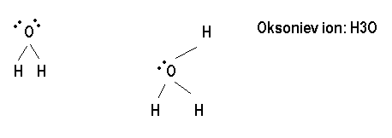

predstavlja merilo za kislost raztopin.

VZROK ZA KISLINE IN BAZE

MOČNE IN ŠIBKE KISLINE IN BAZE
Elektroliti => močni
=> šibki razlika v št. Ionov

  - močne kisline in baze
popolnoma razpadejo na ione, za računanje uporabljamo stehiometrijo, ker je reakcija enosmerna.

  - šibke kisline in baze
ne razpadejo popolnoma, vzpostavi se ravnotežje.
Merilo za kislost in bazičnost raztopin :
H₂O + H₂O H₃O⁺ + OH⁻

K = [H₃O⁺][OH⁻]
[H₂O]²
voda je pri 25°C konstanta = 10⁻¹⁴
[H₃O⁺]=[OH⁻]= 10⁻⁷ mol/l

Raztopina kisline | Čista voda | Raztopina baze
[H₃O⁺] > 10⁻⁷ mol/l | [H₃O⁺] = 10⁻⁷ mol/l | [H₃O⁺] < 10⁻⁷ mol/l
[OH⁻]<10⁻⁷ mol/l | [OH⁻] =10⁻⁷ mol/l | [OH⁻] >10⁻⁷ mol/l

pH = -log[H₃O⁺] pOH = -log[OH⁻] (lih kontra od pH)

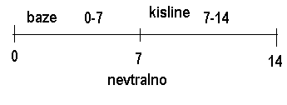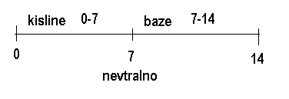skale:

Titracija:
Analitski postopek, s pomočjo katerega določimo konc. Neznane kisline ali baze. Osnova zanjo je reakcija nevtralizacije. pH se vedno močno spremeni.

Titracjo izvajamo s pomočjo indikatorja ki je spremenil barvo (vaja)

REDOKS REAKCIJE:
Redukcija + oksidacija (je kem reak. Pri kateri pride do oddajanja e-)

(je kem r. pri kateri pride do sprejemanja e-)

vedno so v paru! (ena sprejema druga oddaja!)

prepoznamo jih, ker pride do spremembe v oksidacijskem št. (št. e.- ki jih element v spojini sprejme ali odda)

pravila:
  - vsota vseh oksid, št = 0!!!
  - Snovi v elementarnem stanju imajo oksid. Št vedno 0! (nič ne sprejema in nič ne oddaja)
  - Elementi s stalnimi oksid št:
I skupina | II | III | IV | V | VI | VII
Vsi +1 | Vsi +2 | Al +3 | Ni noben | Ni noben | O₂ (2-) | -1
H je + ali pa - |  | Ostali nezanesljivi |  |  | S (v sulfidih)

Primeri:
Urejanje redoks reakcij:
- določimo oksid. Št. vsem elementom in ugotovimo, katerim se spremeni
- zapišemo reakciji OKSIDACIJE IN REDUKCIJE in izenačimo št e- ki prehajajo
- dobljene koeficiente prenesemo v reakcijo in urejamo še druge snovi v zaporedju: KOVINE; NEKOVINE; VODIK s KISIKOM samo preverimo.

REDOX REAKCIJE PRI KATERIJ SE DELU REAGENTA SPREMINJA OK ŠT.

S je tisti del reagenta ki se samo delu reagenta spremeni oks. Št.

Elektrolitska napetostna vrsta (redox vrsta)

Kem el so v redox vrsto uvrščeni glede na njihove značilnosti.

L D
e- oddajajo e- sprejemajo
dobri reducenti (Li je najboljši) dobri oksidanti (F)
elementi I in II skupine PS nekovine (I, Br, Cl, F, O)
III skupina: Zn Fe Pb

Vodikov polčlen določa mejo med reducenti in oksidanti v redox vrsti –naprej od vodikovega polčlena so OKSIDANTI!
Če poznamo položaj elementov v redox vrsti potem lahko napovedujemo kako bojo redox reakcije potekale.

- Raztapljanje kovin v razredčenih kislinah:
V raazredčenih kislinah se raztapljajo tiste kovine, ki se v redox vrsti nahajajo LEVO od vodikovega polčlena (nad njim) (reducenti)

- reakcije izpodrivanja pri kovinah
neko kovino lahko izpodrine iz raztopine njene soli, samo kovina, ki je boljši reducent (LEVO)

- reakcije izpodrivanja pri halogenih (7 skupina, F,Cl,Br,I)
dobri oksidanti (F najboljši, I najslabši), med halogeni lahko iz raztopine njegove soli izpodrine samo tisti halogen, ki je boljši oksidant (F izpodrine use, I nobenega)
ELEKTROKEMIJA (Povezava med kemijo in fiziko)
na 2 načina:
- GALVANSKI ČLEN (baterije= kem reak. Proizvaja el. Tok)
2) ELEKTROLIZA raztopina na enosmerni tok, s pomočjo toka sprožimo kem reakc.

- Se zgodi ko sta reakciji okisdacije in redukcije prostorsko ločeni.
Napetost galvanskega člena izračunamo tako, da od standardnega potenciala ki je bolj pozitiven odštejemo drugi standardni potencial.
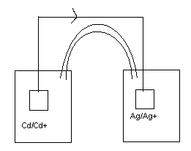

Cd -> Cd (2+) + 2e- E°= -040V
Ag + e- -> Ag E°= 0,80V

U= 0,80V – (-0,40) = 1,2V

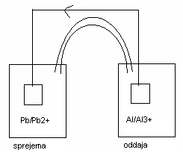

Pb(2+) + 2e- -> Pb E°= -0,25V
Al -> Al(3+) +3e- E°= - 1,66V

Pri oksidantih vodikov polčlen deluje kot reducent
Pri reducentih vodikov polčlen deluje kot oksidant

SVINČEV AKUMULATOR
Ima dvojno vlogo:
1) ko avto vžgemo se obnaša kot galvanski člen
2) ko pa je avto vžgan se polni in takrat poteka elektroliza

S.A. je zgrajen iz več celic:
Dve ploščici v žveplovi (VI) kislini; svinčeva ploščica se raztaplja
PRAZNJENJE AKUMULATORJA

Pb -> Pb(2+) + 2e-
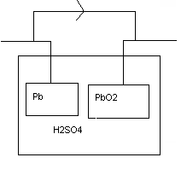Pb (4+) + 2e- -> Pb(2+)

(Pri POLNJENJU AKUMULATORJA je ravno obratno)

- ko se v teh ploščicah nabere preveč nečistoče pravimo da se sprazni
- kaj je glavna omejitev da nimamo avtov na elektriko?! Nimamo tako velike baterije ki je lahka.
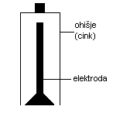
Navadna baterija:

2) Elektroliza je kemijska reakcija, ki jo sprožimo s pomočjo ENOSMERNEGA el. Toka
S postopkom elektrolize pridobivamo klor, titan, vodik, kisik…

Na neko kovino, ki ni dobro obstojna nanesemo klor = s tem postane kovina bolj obstojna, ta postopek se imenuje galvanizacija

Elektroliza raztopine HCl:
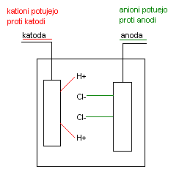

Enosmerni el. Tok:
Na eni elektrodi presežek pozitivnega, na drugi presežek negativnega

KATODA: 2H+ + 2e- -> H₂
Redukcija (sprejemanje kationov) in izhaja plinasti H
ANODA: 2Cl- -> Cl₂ + 2e-
Poteka oksidacija

Elektroliza KI
Katoda: K+ + e- -> K => ta reakcija ne poteče!!! Se je izločal H₂ ker je nižje
Anoda: 2I- => I₂ +2e-

Pri Na, K, Ca se bo izločal H (ker je višje v redox vrsti)
Pri Zn, Fe se bosta izločala oba (kovina in H, ker sta blizu v redox vrsti)
Ag se bo izločal sam, ker je nižje v vrsti.

Predvidi dogajanje pri elektrolizi vodne raztopine CuCl2
Predvidi dogajanje pri elektrolizi H₂O

MNOŽINA SNOVI, KI NASTANE PRI ELEKTROLIZI:
Q = naboj
I = tok
t = čas
Q = І ∙ t
Enota: As (ampersekund)
Frodeyeva konstanta: Q = 96500As; kar pomeni prehod 1mol e-

1) Raztopina Ag+; pri elektrolizi se izloča Ag
I = 10A
t = 3600s

Katoda: Ag+ + e- -> Ag
Če je prehajal 1 mol e-, se je izločil 1 mol Ag
1 mol e- ~ 1 mol Ag
96500As ~ 108g Q = I ∙ t
36000As ~ X Q = 10 ∙3600 = 36000As

X = 36000 ∙ 108 = 40,3g
96500

2) kolikšna je masa Au, ki se izloči iz raztopine AuCl₃ če imamo elektrolizo 50 min pri
I = 20A
Q = It = 20A ∙ 3000s= 60000As

Au + Cl -> Au⁽³⁺⁾Cl₃
Proti katodi: Au(3+) + 3e- -> Au
3 mol e- ~ 1 mol Au
3 ∙ 96500 ~ 197g
60000As ~ X

X = 60000As ∙ 197g = 40,8g
3 ∙ 96500As

3) V = ?
T = 22°C = 295K
P = 115kPa
Cl₂ (anoda) iz NaCl 2Cl⁻ -> Cl₂ + 2e⁻
1mol 2mol
2mol e- ~ 1mol e-
2∙96500As ~ 1mol Cl₂
3,2 ∙10⁵ ~ X

X= 3200000 = 1,66mol
2∙96500

Plinska konstanta: PV=nRT
V=nRT
P
V=1,66∙8,31∙295 = 35,4l
115

4) I=?
m=250kg
t=3600s
Al₂O₃ -> Al
Al⁽³⁺⁾ +3e⁻ ->Al
3mol ~ 1mol
3∙96500 ~ 27g Al
X ~ 250000g
X = 3∙96500 = 268∙10⁶As
27
I=Q/t = 268∙10⁶/3600s = 74,444A

Pride un list tuki ki smo ga delali po skupinah.

HALOGENI ELEMENTI (elementi VII skupine)
Predstavniki: Fluor, Klor, Brom, Jod, Astat*
Skupne značilnosti:
so nekovine, (tvorijo dvoatomarne molekule Cl₂)
obarvani:
Fuor- rumen (najbolj reaktiven)
Klor – zelen (uporabljali za bojni plin v 2.sv.v, ful strupen)
Brom – rdeč (nevaren če ga vdihamo)
Jod – siv(uporaba za razkuževanje ran v medicini, SUBLIMIRA (ni tekočega stanja)
Vsi strupeni in nevarni
Dobri oksidanti

Kemijske značilnosti: 7e- na zunanji lupini – sprejemajo 1e-
Tvorijo anione
Večinoma ionske spojine.
Uporaba:
Fluor: teflon(obstojen, nevarno če se podrsa), tabletke za sklenino
Dezinfekcija vode
Klor: dezinfekcija vode (bazeni + pitna)
NaCl v prehrani in pozimi na cestah, je tudi konzervans, PVC plastika
Brom: AgBr – v fotografskem filmu (Ag se izloči kjer je bolj osvetljeno – negativ)
Jod: s soljo, obsevanje ščitnice

ELEMENTI VI SKUPINE
Skupne značilnosti: nekovine, O2 je plin, ostali so v trdem stanju
Dobri oksidanti (6e- na zunanji lupini)
Največ je ionskij spojin, narašča pa število kovalentnih

KLOR: najbolj razširjen
-Viri: v naravi: soli (NaCl = morska voda, kamena sol (rudniki salzburg, tuzla,…) tud nekaj Kcl in CaCl₂
klora v elementarnem stanju ni: vse pridobil človek!
-Pridobivanje: z elektrolizo nasičene raztopine NaCl (v sloveniji to delajo v hrastniku)
anoda: 2Cl+ -> oddaja 2e- (se izloča klor)
katoda: vodik iz vode H + e- -> H₂
oksidacija HCl: HCl + O₂ -> H₂O + Cl₂
redoks reakcije (laboratorijsko) -> KMnO₄ + HCl -> KCl + MnCl₂ + Cl₂ + H₂O
-Lastnosti: plin, zelene barve, značilen vonj,
je težji od zraka,
reagira z vodo (se v vodi raztaplja)
Cl2 + H2O -> HCl + HClOdober oksidant
-Spojine: v naravi:NaCl, KCl,
umetno: HCl – H2 + Cl2 -> 2HCl (vodikovklorid) nevarna če poteka na svetlobi – eksplozivno, neprijetnega vonja, brez barve, dobro topen v vodi. Vodna raztopina se imenuje klorovodikova kislina (max. Konc =36%) v stiku s kožo in sluznico povzroča hude opekline
raztaplja vse kovine nad vodikovim polčlenom.
-Klorove kisline:
HClO (klorova (I) kislina)
Narašča HClO₂ (II)
Jakost HClO₃ (III) narašča oksidacijska sposobnost
kislin HClO₄ (IV)

NaClO – varekina
KClO3 – sestavina smodnika (eksploziven)
ClO2 – klorov oksid – v bazen (za dezinfekcijo)

t 1. konf:
Kristali (lastnosti, struktura, spremembe,)
Obnovljivi/neobnovljivi viri
Eksotermna/endotermna reakcija (graf)
Definicija entalpije
Računanje:
  - ΔH°r (masa, n, V, P,T)
  - ΔH°r (ΔH°t=Q=nΔH°r)
  - ΔH°r/t za reaktante in produkte
  - ΔH°r iz znanih ΔH°t
  - ΔH°r (povprečne entalpije vezi)

test 2. konf:
ravnotežje (razlike, tabele, konstante + oboje, homo/heterogeno, vplivi na ravnotežje, (T, P)
ionske reakcije, agr, stanje,
Kisline in baze, indikatorji, arenij, breited, močne in kisle , pH…

Tretja konf.

Redoks vrsta + reakcije
Galvanski člen( oksidacija/redukcija) računanje NAPETOST
Elektroliza (katera reakcija kam(anoda/katoda) MASA
Vprašanja skupinsko delo
Žlahtni plini + klor + 7 skupina

